医療機関用＜1枚目＞

PET/CT検査お申し込み手順書

1. 保険診療での悪性腫瘍（早期胃がんを除き悪性リンパ種を含む）、大型血管炎、心臓サルコイドーシスを対象とさせて頂きます。次のPET/CT検査目的に該当するかご確認ください。

以下の検査目的の範囲内で検査を実施するように求められています。

(1)保険適用要件

他の検査、画像診断により病期診断、転移・再発の診断が確定できない患者に使用する

(2)保険適用症例の選択基準

(a)病理組織学的に悪性腫瘍と確認されている患者であること

(b)病理診断により確定診断が得られない場合には、臨床病歴、身体所見、PETあるいはPET/CT以外の

　画像診断所見、腫瘍マーカー、臨床的経過観察などから臨床的に高い蓋然性をもって悪性腫瘍と診断される

　患者であること

具体的には以下の検査目的の範囲内で実施することを推奨するが、実際の保険適用は症例毎に判断されることに

留意されたい

(a)治療前の病期診断

(b)二段階治療を施行中の患者において、第一段階治療完了後の第二段階治療方針決定のための病期診断、

　たとえば術前化学療法後または術前化学放射線治療後における術前の病期診断、等

(c)転移・再発を疑う臨床的徴候、検査所見がある場合の診断

(d)手術、放射線治療などによる変形や瘢痕などのため他の方法では再発の有無が確認困難な場合

(e)経過観察などから治療が有効と思われるにもかかわらず他の画像診断等で腫瘤が残存しており

　腫瘍が残存しているのか、肉芽・線維などの非腫瘍組織による残存腫瘤なのか、を鑑別する必要がある場合

(f)悪性リンパ腫の治療効果判定

「日本核医学会　FDG　PET、PET/CT　診療ガイドライン2020」より抜粋

高安動脈炎等の大型血管炎において、他の検査で病変の局在又は活動性の判断のつかない患者に使用する

心サルコイドーシスの診断または炎症部位の診断が必要とされる患者に使用する

1. お電話にて検査予約日をご相談ください。

**PET予約センター　088－837－3870**　受付時間は診療日の8時30分から17時までです。

☆保険適用がない場合、あるいは現在までの臨床情報では保険診療対象外と判断した場合には

　仮予約後においても検査をお断りすることがあります。

1. 検査当日にご持参頂くもの

□健康保険証並びに各種受給者証

□検査料金　（保険の種類による。3割負担で25,000～35,000円程度）

貴院入院中の方を除く

□診断情報提供書　（原本をお持ちください）

□検査説明・同意書＜当院提出用＞

□検査日直近３ヶ月までのCT・MRI画像データ(CDまたはDVD)

【フィルムはご遠慮ください】

1. 注意事項

・検査1週間以内にバリウム検査をされた方は、PET/CT検査をおこなえません

・受付時間を必ずお守り下さい

・お返事は後日郵送させて頂きます。画像データ(DVD)は、当日お渡しすることもできます。

医療機関用＜2枚目＞

**ＰＥＴ/ＣＴ検査診療情報提供書　（主治医記載）**

紹介元医療機関

|  |  |  |  |  |
| --- | --- | --- | --- | --- |
| 区分（検査当日） | 外来　　貴院入院 |  | 所在地 | 〒 - |
| 医療ｾﾝﾀｰ受診歴 | 有　　　無 |  | 名　　称 |  |
| 同一月のGaシンチ | 有　　　無 |  | 電話番号 | ( ） - |
| 告知 | 有　　　無 |  | 診療科 | 医師氏名 |

|  |  |  |  |  |
| --- | --- | --- | --- | --- |
| フ リ ガ ナ |  | ※連絡のとれる電話番号を必ずご記入ください | | |
| 患者氏名 | （性別　　　　） | 電話番号 | ( ） - | 自宅  勤務先 |
| 生年月日 | 年　　　月　　　日　　　　 歳 | 携帯電話 |  | |
| 住　　所 | 〒　　　　- | | | |
| **検査予約日時　　　　　　　　　年　　　　月　　　　日　（** **午前** **午後　）　　　 時　　　　 分** | | | | |

診療区分　　保険診療のみ

※該当項目（□）をレ印でチェック、必要箇所にご記入下さい。

|  |  |  |  |  |  |
| --- | --- | --- | --- | --- | --- |
| 病　名 | 保険適応疾患 | | | | 適応要件（検査目的） |
| 悪性腫瘍（早期胃癌を除く）  大型血管炎  心臓サルコイドーシス | | | | 他の検査、画像診断により病期診断、転移・再発の診断が確定できない患者に使用する  **疑い病名は保険適応となりませんのでご注意下さい**  病期診断　　 　転移・再発診断  診断根拠　 　　　画像（　　　　　　　　　　　　　　　　　　　）  病理（　　　　　　　　　　　　　　　　　　　）  上欄の病名および検査目的に該当しない場合は検査出来ません  以前適応であった「肺癌の疑い」「大腸癌の疑い」なども平成２２年度の改定 により保険適応となりません |
| **↓確定病名をご記入下さい** | | | |
|  | | | |
| 紹介目的：病状、他の画像診断結果、治療経過や主治医の関心事項など具体的にご記入ください | | | | | |
|  | | | | | |
| 検査部位 | ルーチン（眼窩～鼠径部） | | | | |
| 受検者 情　報 | 身長　　　　　　　㎝　体重　　　　　　　　㎏ | | | | |
| 手術歴　無　有　　　糖尿病　無　有　　空腹時血糖値　　　　　㎎/㎗ | | | | |
| 移 動 | 歩行  車いす  寝台 | 患者さんの状態により、介助者（医療従事者含む）の付添いをお願いすることがあります | | |
| ペースメーカ・ＩＣＤ | | | 無　　有　メーカ名（　　　　　　　　）機種名（　　　　　　　　　） | |
| 認知症 | | | 無　　有 | |
| 仰臥位で20～30分静止可能 | | | 可能　不可能 | |
| 施行した画像診断 | | | PET　 CT　MRI　RI 　US 　その他(　　　　　　　　　　　） | |
| 感染症 | | | 無　　有[　STD　HBV　HCV　HIV　MRSA　（ 　）] | |
| 視覚障害 | | | 無　　有 | |
| アレルギー | | | 無　　有　(　　　　　　　　　　　　　　　　　　　　　　　　　　) | |

高知医療センター　PET予約センター　　　TEL　088-837-3870　FAX　088-837-3871

医療機関用＜3枚目＞

□　安全性について

　　使用する薬剤(18F-FDG)には重篤な副作用の報告はなく、安全性の高いお薬です。

代表的な副作用は、「吐き気0.7%」「かゆみ0.4％」と報告されています。

□　検査当日の流れ（受付～検査終了）

　①受付 がんサポートセンター２階㉔番「核医学検査受付」にお越し下さい。

　②更衣 ボタン・ファスナー・腕時計・アクセサリー・エレキバンなど金属類は、身につけ

ないようにしてください。

　③問診 検査前に説明室にて問診させていただきます。併せて、本日の検査の流れを説明い

たします。検査の順番は、検査を受けられる方の体重等を考慮して決めますので、

受付をされた順番にはならないことをご了承ください。

　④お薬（ＦＤＧ）の注射

処置室にてお薬を静脈注射させていただきます。

　⑤待機 体内にお薬が行き渡るまで、１時間ほど安静にしてお待ちください。

この間に、ペットボトルのお水を全量飲んでいただきます。水は当院で準備いたし

ます。トイレは自由に行ってかまいませんが、それ以外は極力安静にしてください。

読書・音楽鑑賞・おしゃべり等もお控えください。

　⑥検査 検査は２０分程度です。息どめはありません。身体が動かないようにしているだけ

で検査は終わります。（検査に伴う痛みはありません）

　⑦回復 撮影終了後３０分程度お休みいただき、お薬の放射線量が減るのを待ちます。

また、より詳しく検査をする必要があると判断した場合、再撮影をおこなうことがあります。受付から検査終了まで３時間程度です。

□　PET/CT検査後の注意事項

○PET/CT検査終了後は他者への無駄な被ばくを避けるため、他の検査や診療予約または入院

患者さんへの面会はせず、速やかに自宅へ帰宅して下さい。

○検査後は特に食事や運動、入浴の制限はありません。

○検査当日は妊婦や乳幼児との接触をできるだけ避けて下さい。検査翌日は、普段どおりで差し

支えありません。ただし、授乳中の方は、注射から２４時間は授乳しないで下さい。

□　ご了解いただきたい点

　○予定時間より遅れて来院されると、検査ができないことがあります。

　　遅れそうな場合は、必ずPET予約センターまで速やかにご連絡下さい。

℡　０８８－８３７－３８７０

　○交通・気象状況による薬剤運送の障害や装置のトラブルなどによる検査時間の遅れ・延期・中

止もあり得ます。その際は、何卒ご理解・ご了承下さいますようお願い申し上げます。

　○ご家族の方は原則待機室内へ入ることが出来ません。ただし、麻痺がある方や介助が必要と判

断された方にはご家族の方に介助をお願いすることがあります。

　○検査結果は紹介元の先生にお聞きください。当院の医師による説明はありません。

　　お返事は紹介元病院へ後日郵送させて頂きます。

医療機関用＜4枚目＞

□　検査のキャンセルについて

　○ご都合により、検査予約日時に来院できなくなった場合は、遅くとも、検査前日の15時まで（前日が休日の場合、その前の平日１５時まで）に必ずご連絡を下さるようにお願い申し上げます。

　　万が一、連絡がなく来院されなかった場合、上記の時間までに連絡がなかった場合は、

廃棄するお薬の費用として約５万円をご負担いただく場合があります。

□　PET/CT検査について

【PET/CTとはどんな検査で何がわかるの？】

18Fフルオロデオキシグルコース（以下FDGと略）というお薬を注射して、身体の中のグルコース（ブドウ糖）代謝の状態をPET/CT装置で撮影・診断します。

FDGはグルコースによく似た化学構造をしているので、静脈注射するとグルコース代謝の盛んな場所（脳・心臓などの正常臓器、腫瘍や炎症などの病巣）に集まる性質があります。

この薬は、18F（フッ素18）という放射性同位元素で標識されているので、薬の集まった場所から放射線が放出されます。

【検査にかかる費用】

自費で約９万円（内、お薬の価格が税込５万円）です。通常は、保険適用ですので保険負担金額を徴収させて頂きます。

【検査の被ばくは？】

重篤な副作用の報告はなく、安全性の高い薬剤です。

薬剤による被ばく線量に加え、CT検査による被ばく線量が加わります。1回の検査による被ばく線量は胃透視(胃のバリウム検査)とほぼ同程度で、身体への悪影響はありません。

ただし、妊娠している(可能性がある)方への検査は原則としておこなっていません。

【検査の限界】

・このお薬（ＦＤＧ）は、糖代謝の盛んな臓器に強く集積します。また、尿として排泄されるために腎臓や尿管・膀胱に強く集積します。

そのため、これらの臓器の診断が困難な場合があります。

・炎症などの良性疾患にも集積します。また、糖代謝の低い一部の悪性腫瘍では集積が低い場合が

　あります。そのため、これらの疾患では正確な診断が困難な場合があります。

・検査装置の性能上、検出が困難な場合があります。

①　1cm未満の小さな腫瘍

②　糖代謝の低い腫瘍

③　検出されにくい腫瘍

（胃癌・原発性肝臓癌・前立腺癌・腎癌・一部の肺癌・乳癌等）

④　糖尿病などにより血糖値が高い場合、病変の検出が困難な場合があります

⑤　心臓ペースメーカー・体内金属（歯のかぶせ・ブリッジ・人工関節など）の影響で

　　その近傍の画像が見えにくくなることがあります

・PET/CT検査だけでは診断は確定されません。

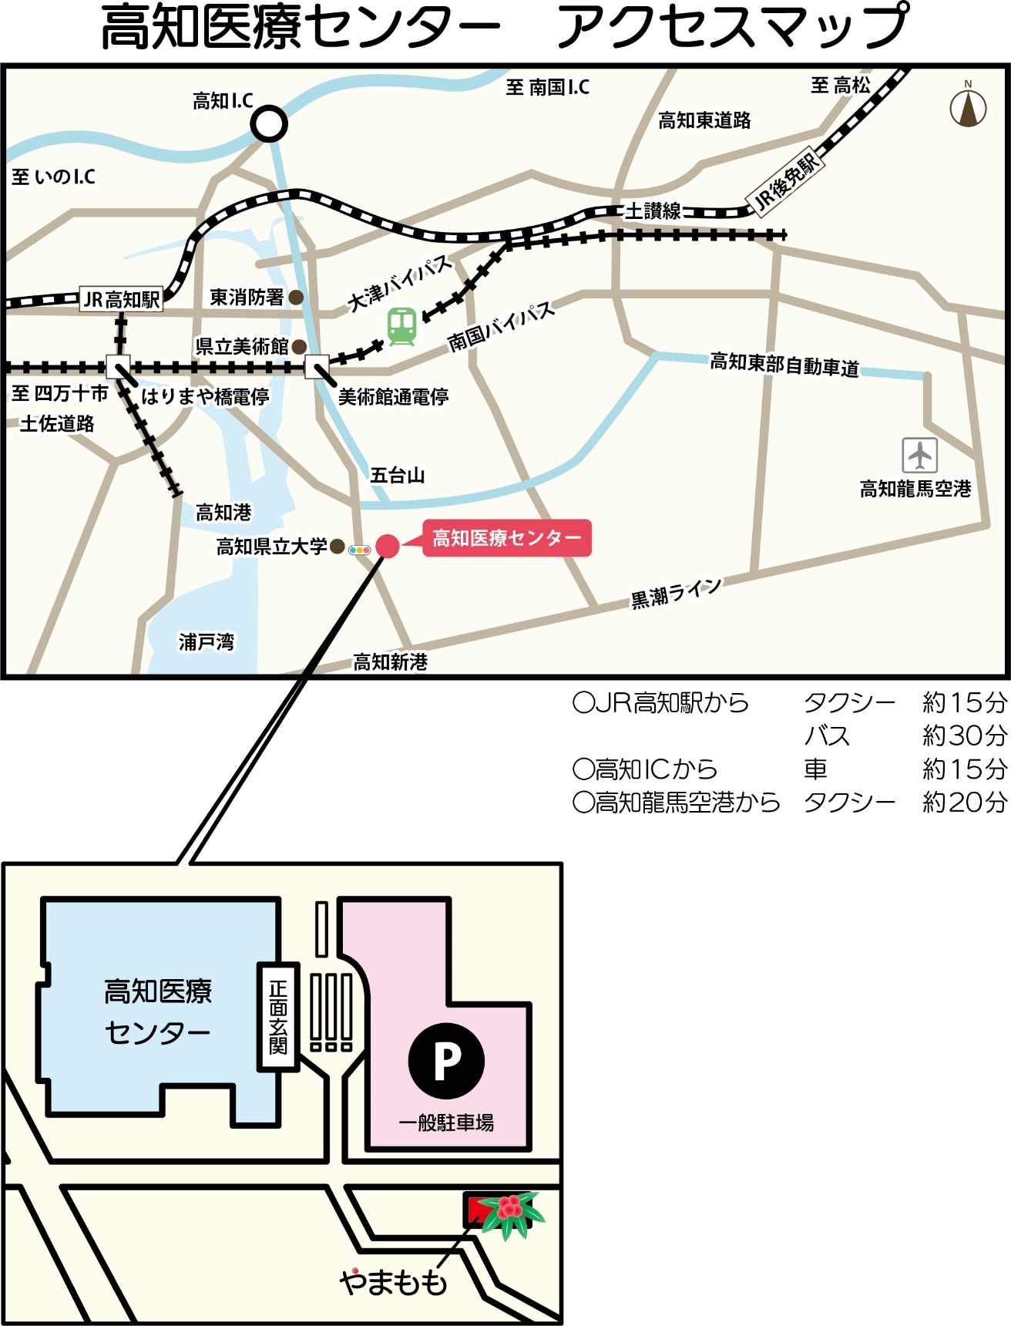

検査当日は駐車場が混み合う可能性があります。

時間に余裕をもってお越し下さい。

㉔番核医学検査受付の場所は高知医療センター正面玄関から入り

総合案内でお聞き下さい。

　　　　　　　　　　　　　　　　　　　　　　　　　　２０21年　9月改訂